單元三：危機時期所遇見的議題
甲：非典型肺炎下的典型家庭

在非典型肺炎影響下，所有香港人都共同經歷了一段困難的日子。以下是一個香港家庭，家中各人有不同的遭遇。假如你面對他們的處境，你會如何抉擇呢？

（同學分成小組，選擇其中一些情景，由各組員扮演故事中不同的角色，再分享看法。）

人物背景：
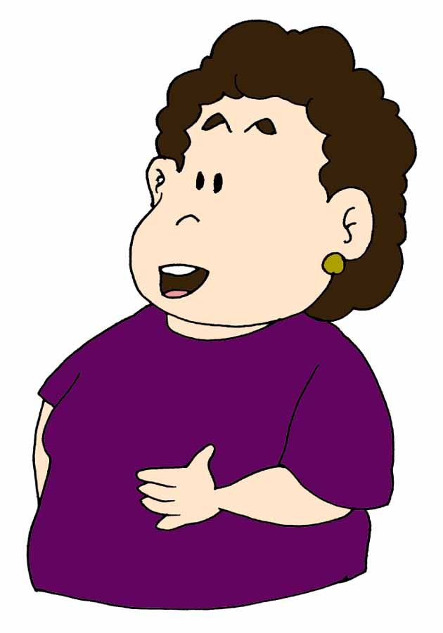
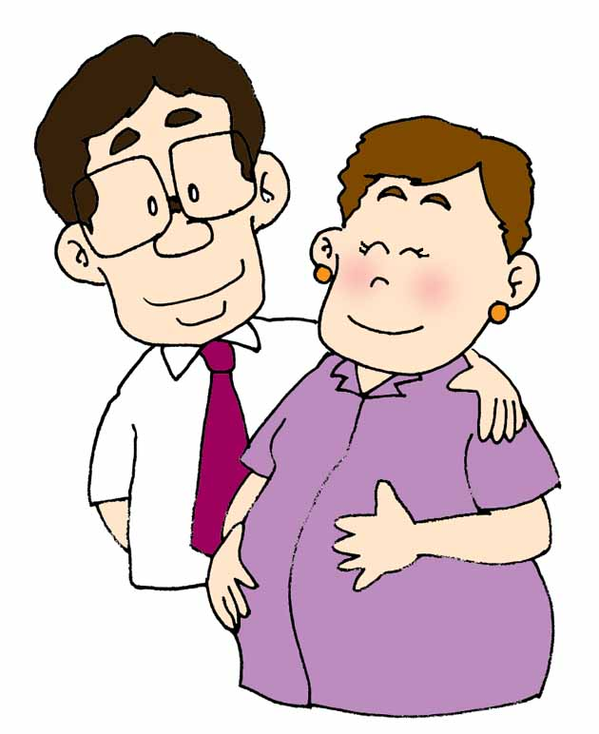



陳先生（父親）：政府衞生署高級官員，與妻兒在沙田區居住

陳太太（母親）：家庭主婦
David（哥哥）：銀行主任，與懷孕妻子在牛頭角淘大花園居住

May（妹妹）：護士，任職於沙田威爾斯親王醫院
Tommy（弟弟）：中三學生，
就讀於沙田某中學

以下是弟弟部分日記的剪錄。

3月19日（星期三）
今天全港有150宗累積的非典型肺炎個案，大部分病人都入住了威院。我班中有3位同學請了病假，且班中有幾位同學咳嗽得很厲害呢！
3月24日（星期一）
今天全港已有260宗累積的非典型肺炎個案，現時全港市民人心惶惶，個個均害怕受到感染。而我的學校亦有很多同學沒有返學，連班主任也請了病假。現在我每天乘坐巴士經過威院時，也十分害怕呢！
Diary
Diary

Diary
3月25日（星期二）
今天已有286宗的非典型肺炎累積過案，而全校已差不多有100人沒有返學，媽媽說如果學校不停課的話，她便會替我請假，不准我回校了！
3月27日（星期四）

明天我到底應該繼續上課抑或是請假不上課呢？

Diary

討論：
到底Tommy應否上課？請家中各人說出自己的意見，並說明理由。

威爾斯親王醫院疑爆發員工感染不明病毒事件，有近八十人包括醫護人員在內懷疑「中招」，其中二十多人為八樓內科病房的員工，因有發燒及上呼吸道感染徵狀而需要休假，三人更須留院，其中兩人有肺炎病徵。

XX報 2003年3月12日

阿女，很多醫護人員也受到感染，妳快向上司申請兩星期的假期，暫時離開高危的工作環境吧！不然的話，你有機會受到感染，亦可能會將病毒傳播給我們，我很擔心呀！

媽咪，我也害怕受到感染，但是現在請假，不但自己做了逃兵，還會增加其他同事的負擔呢！我真的不想在這個時間離開我的崗位呢！
討論：
作為May，你會如何決定？你要考慮什麼因素？【同學可參看附件：抉擇小錦囊】
作為家人，你會支持May的決定嗎？為甚麼？
假若你是May，你會如何做才可以令家人安心呢？試舉出一些實際的例子。

3月17日，正當威爾斯親王醫院已有逾百人受到非典型肺炎感染而留醫，沙田居民人心惶惶之際，陳家正在一邊看新聞，一邊木無表情地吃晚飯。此時，新聞報道員講述一則有關威爾斯親王醫院的報道，他們一家人即時目定口呆的專注起來了。

衞生福利及食物局局長楊永強首次承認本港非典型肺炎的染病數字驚人，個案最多的是威爾斯親王醫院。部分威院的醫生表示，目前威院是病毒的大源頭，他們認為現階段最好是暫時全面關閉威院，以阻止病毒蔓延。中大內科及藥物治療學主任沈祖堯表示，關閉醫院會較容易處理患病個案，但不等於可以解決非典型肺炎問題。

記者朱靖美的報道

新聞報道完畢後，陳家四口子（陳先生、陳太太、女兒及小兒子）議論紛紛，甚至有人建議去信區議員，要求全面關閉威爾斯親王醫院呢！
討論：
假若你是陳家一分子，你認為威院應否全面關閉呢？（同學可考慮以下因素）
關閉威院對市民有甚麼好處？
關閉威院要付出甚麼代價呢？
要做緊急手術的病人應該如何安排呢？其他病人要送往哪間醫院呢？
關閉威院可否保証病情不在社區擴散？

3月30日晚上九時許，陳先生一家正在收看電視新聞，剛巧報道著有關淘大花園已爆發80多宗非典型肺炎的個案，且知悉80多宗個案之中，有七成是集中在E座，而政府亦公佈將淘大花園Ｅ座整座樓宇從翌日起隔離10日。陳先生一家當時非常憂心，因為大兒子正是居住在淘大花園F座，且大媳婦已懷孕五個月，一旦兒子或媳婦受到感染，將會嚴重影響胎兒。陳太太正欲致電與兒子查問詳情之際，門鈴忽然響起來，原來大兒子和媳婦帶同簡單的行李已在門外………

奶奶、老爺，求求你們收留我們啦，我們現在真是走頭無路了！現在整個屋苑都有病菌，我們好驚中招啊，E座明日起便要隔離，不知甚麼時候會輪到我們呢？如果有事，BB會保不住的……你們不救我們，我們也不知怎算好，求你們救救孫兒啊！
你們這麼晚來做什麼呀？我們看到新聞很擔心你們呀！
討論：
你認為陳先生一家會收留大兒子和媳婦暫時留宿嗎？【同學可參看附件：抉擇小錦囊】
他們一家又要考慮甚麼因素來做出這項決定呢？

4月1日上午11時左右，陳家之內只有媽媽和弟弟二人。電話忽然響起來，媽媽馬上接聽電話。

喂，表嫂呀，你快些去超級市場入貨啦，現時個個都傳說香港已宣布成疫埠了，明日便沒有任何食品運來香港了，你現在不去購買，到時無油無米就不得了啦！好了，我要收線了，我還要通知我奶奶和姨媽呢！拜拜！

陳太太掛線後，心裏很慌亂，馬上致電給她丈夫。

媽咪，你不要太緊張啦，政府都沒有任何官方的發布會，你不要誤信謠言吧！
爹哋，你表妹告訴我，香港已變成疫埠了，她叫我現在馬上前往超市入貨。你說傳聞是否真實呢？我又要買多少包米才夠呢？

我認為都是打電話給阿女和David，聽聽他們的意見才做決定好了。

討論：
作為媽媽，你會用甚麼途徑來証實傳聞的真確性呢？
你認為陳家各人會對媽媽作出甚麼的建議呢？
作為媽媽，你最終會怎樣決定呢？【同學可參看附件：抉擇小錦囊】

討論：
作為妹妹，你會作如何的決定？你要考慮什麼因素？
作為家人，你會支持妹妹的決定嗎？

【附件】
抉擇小錦囊

當我們做抉擇時，我們可以通過一些思考步驟來幫助我們作出決定。現以情景4作例子，看看陳先生一家在作決定時，需要思考的步驟。
我們應否收留David一家呢？
如何選擇
收留他們
不收留他們
怎樣考慮
好處
David夫婦可以安心

壞處

好處

壞處

••••
•
•
••
•

我們決定收留／不收留他們
問題所在
抉擇小錦囊（1）
抉擇小錦囊（2）
問題所在
步
驟
一
我們應否收留David一家呢？

我們的選擇

步
驟
二
收留他們

每個選擇的好處及壞處

步
驟
三
好處：
好處：
好處：

壞處：
壞處：
壞處：

我們的決定
步
驟
四
抉擇小錦囊（3）
 | 問題所在：我們應否收留David一家呢？
 | 選擇  考慮因素 | A : 收留 | B : | C :
- 可行性（是否容易實行）
【5分：最易實行】
【1分：最難實行】
 | - 好處
 | - 壞處
 | - 可能後果
 | 我決定________________________，因為__________________________________。
我的決定

